<meta name="viewport" content="width=device-width,initial-scale=1" />

这句话必须写！！！

一、除了 `<em>`、`<strong>`、`<i>` 和 `<u>` 这些标签外，HTML 还有一些用于文本格式化和语义表示的标签，比如：  
  
1. `<b>`：用于加粗文本，通常用于表示一段文本的关键词或重要内容，但不具有语义上的强调。  
2. `<small>`：用于表示小号文本，通常用于标注较小的文本内容，例如法律声明或版权信息。  
3. `<sub>`：用于表示下标文本，常用于化学公式、数学公式中的下标表示。  
4. `<sup>`：用于表示上标文本，常用于化学公式、数学公式中的上标表示。  
5. `<del>`：用于表示删除的文本，通常显示为带有删除线的文本，用于标记文档中被移除的内容。  
6. `<ins>`：用于表示插入的文本，通常显示为带有下划线的文本，用于标记文档中新增的内容。  
7. `<mark>`：用于表示突出显示的文本，通常显示为背景高亮的文本，用于标记文档中需要强调或突出显示的部分。

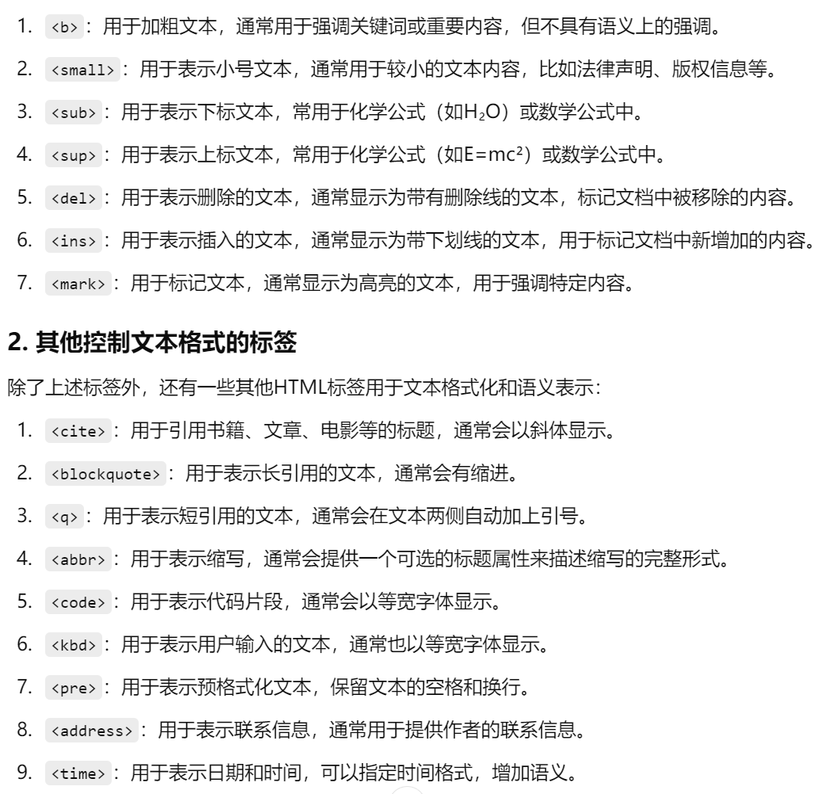

这些标签都有各自的语义含义和默认样式，可以根据需要选择合适的标签来表示文本内容

<u>可以用css的text-decoration的underline来应用，而且还可以改颜色，样式

二、video（里面的<source>只能用type，src，media这三个属性，其他是给picture用的）

把src属性拆了，用source元素代替，这样可以放进去多种格式的视频，可以供浏览器根据用户的环境进行选择（继续往下划）

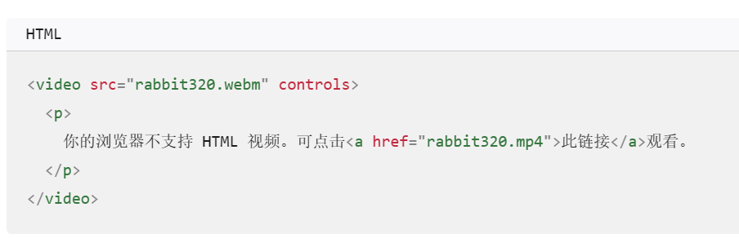

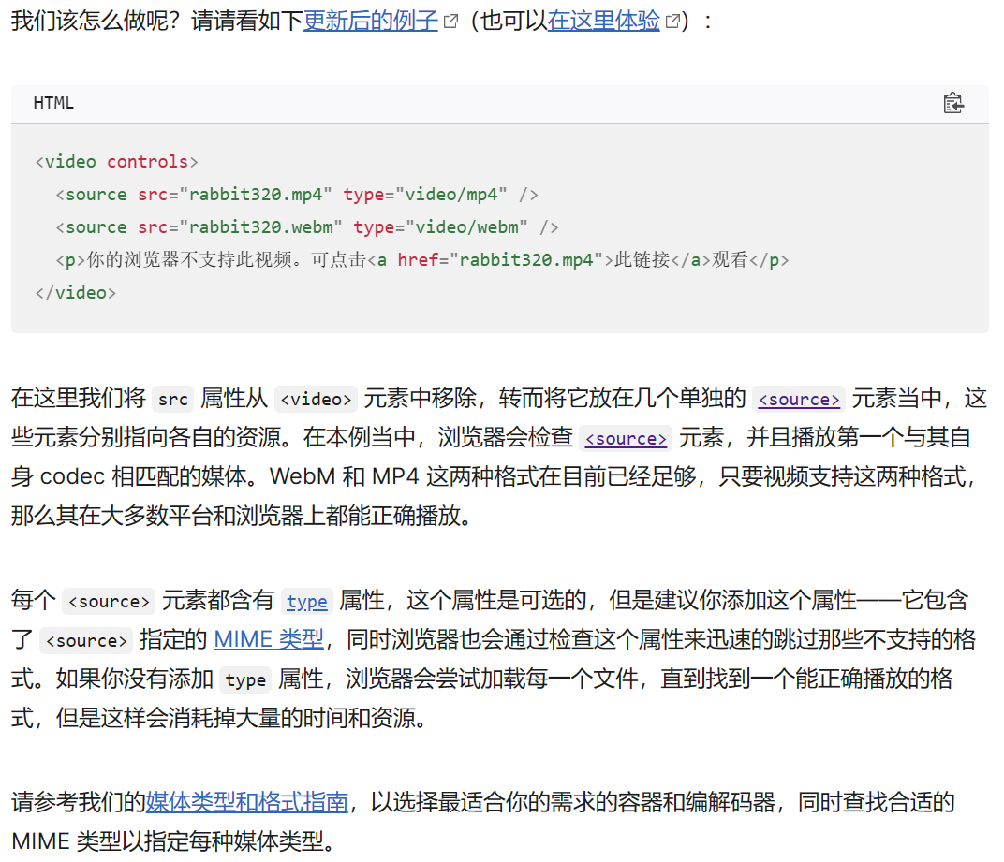

Video的属性：poster：设置视频封面

三、picture元素

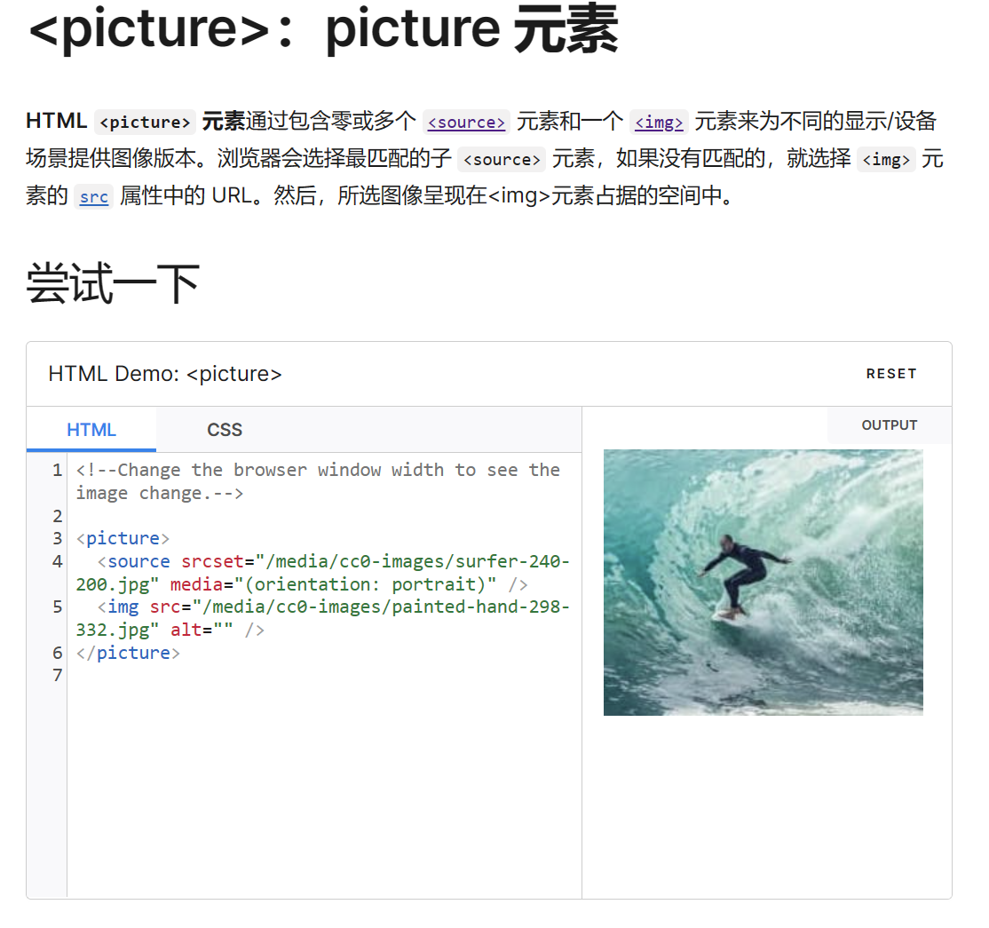

四、source元素详解

[<source>：媒体或图像资源元素 - HTML（超文本标记语言） | MDN (mozilla.org)](https://developer.mozilla.org/zh-CN/docs/Web/HTML/Element/source#srcset)

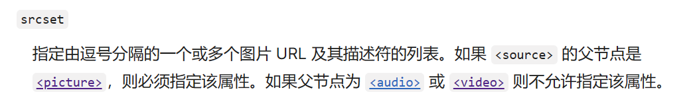

注意！！！！

五、type的MIME格式（主格式/副格式）

文本文件的 MIME 类型可以是 `text/plain`（纯文本）、`text/html`（HTML 文档）等。

图片文件的 MIME 类型可以是 `image/jpeg`（JPEG 图片）、`image/png`（PNG 图片）等。

视频文件的 MIME 类型可以是 `video/mp4`（MP4 视频）、`video/webm`（WebM 视频）等。

六、audio不同于video：video可以使用src属性而audio只能使用source标签里面的src属性

七、sandbox属性

只有<iframe> 和 <embed>标签有，注意事项：

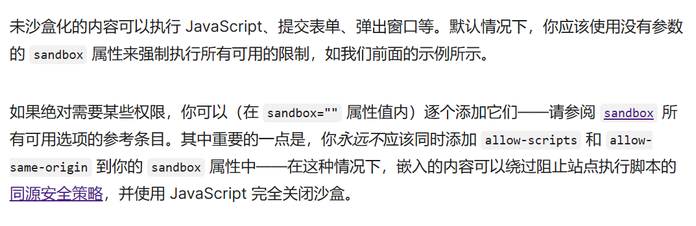

八、img没有media属性但有size，width，height属性

九、强制手机浏览器使用适配手机屏幕的尺寸（有些手机浏览器会提供不真实的可视窗口宽度，用比真实视口更大的宽度加载网页，然后再缩小加载的页面，这样的做法会使得响应式图片或其他响应式设计失效）

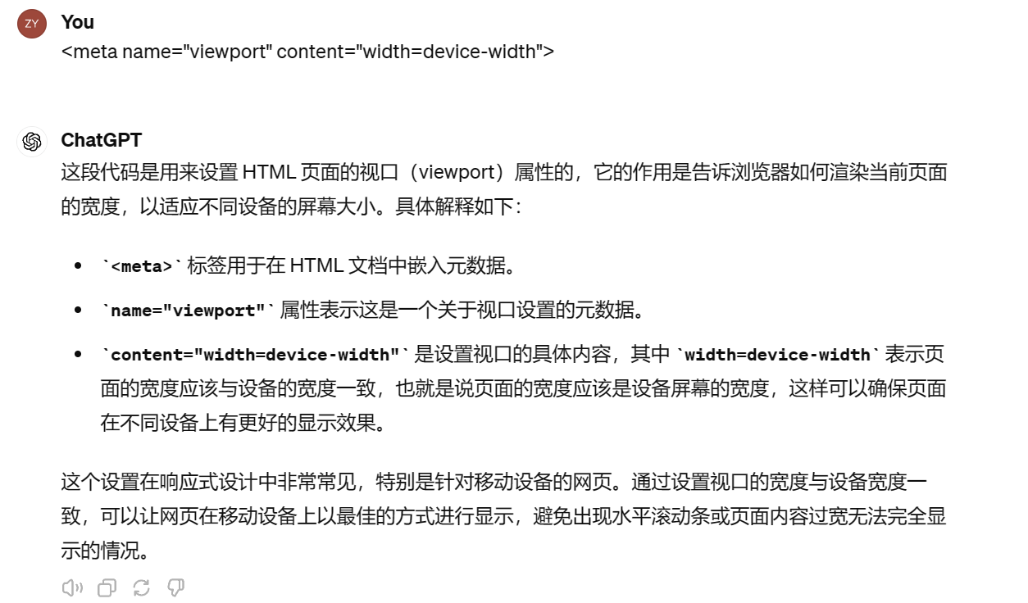

十、定义了srcset之后最好再加一个src作为备用，以防有些浏览器不支持srcset然后无法显示。而且用了srcset就最好用一下sizes属性e.g.



正确的sizes属性语法：

**sizes** 属性语法应该是在媒体查询条件后面加一个空格，然后指定宽度，如果有多个条件则用逗号分隔。例子看上面

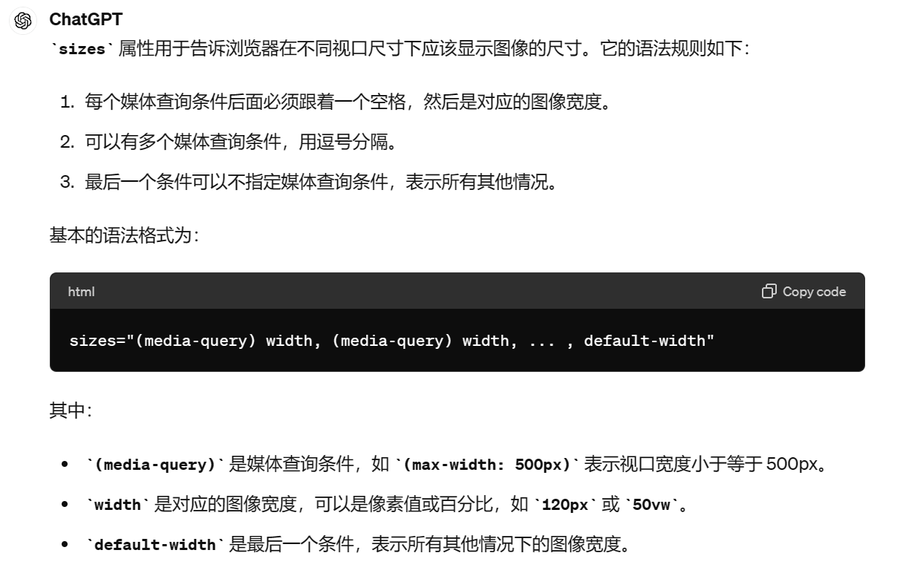

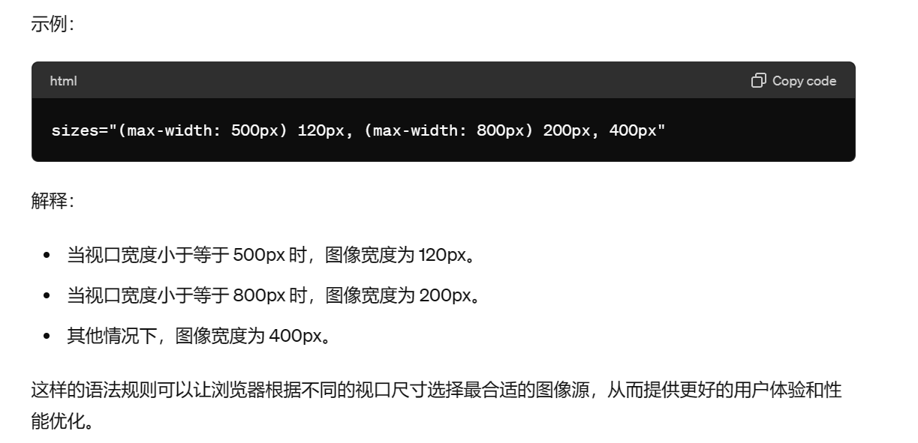

十一、<embed> <iframe> <object> 区分（没有size、media属性）

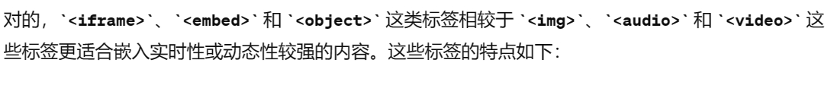

他们跟适合实时的元素，而img这种更适合静态的，不是从其他地方引用过来的

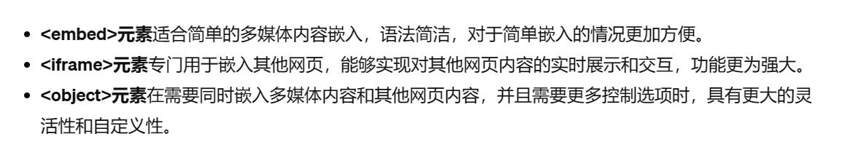

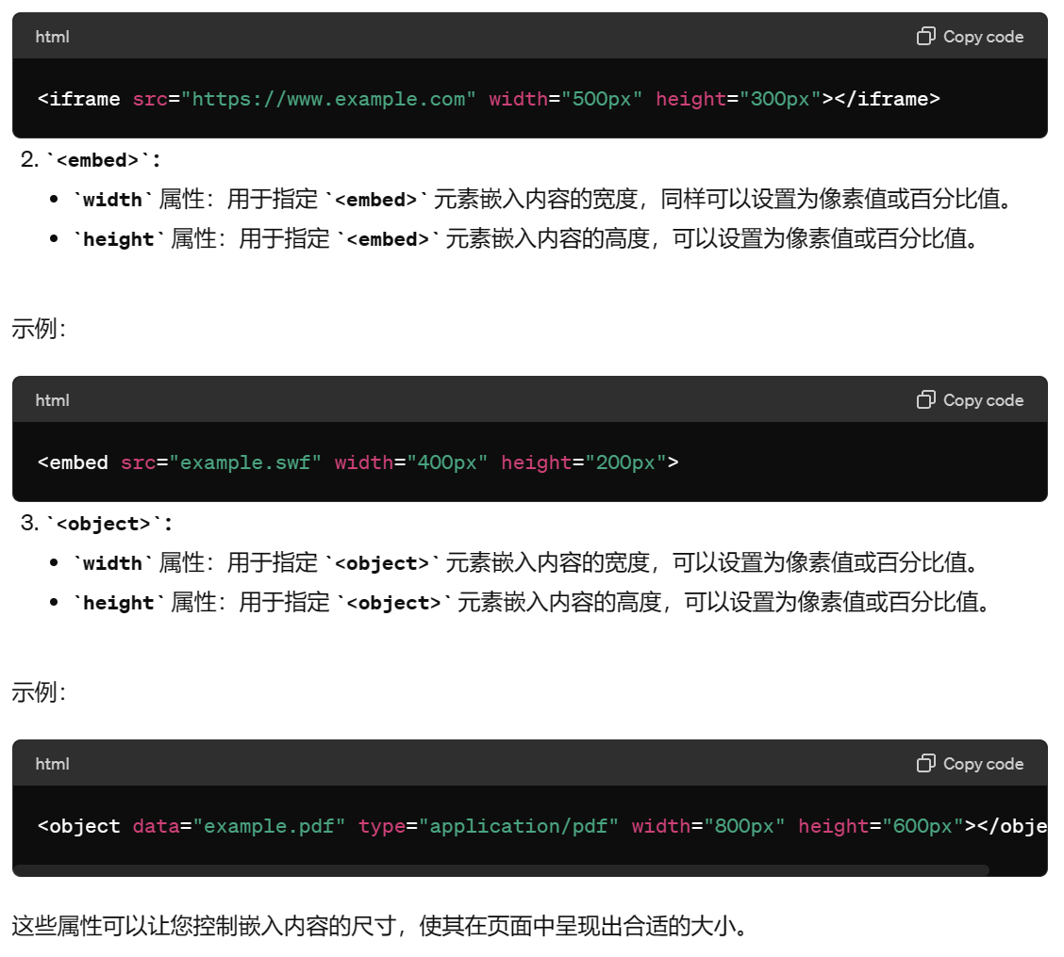

上面是错的奥，这三个嵌入元素的标签里面的width、height属性都不可以带单位

十二、有media属性的标签（就他们几个有，其他元素里面多见使用了source，然后source里面有这个属性）

<link> <source> <style> <script>

十三、响应式图片关键：(video,audio得用CSS来配合才能实现使用媒体查询)

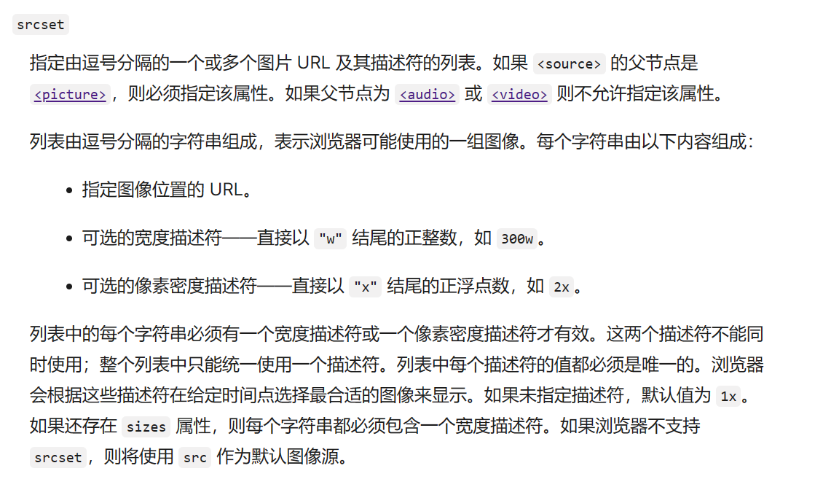

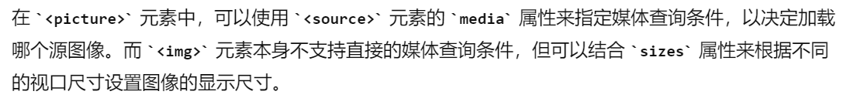

1. 要实现高分辨率放高分辨率图片，低分辨率放低分辨率图片（不同像素密度），就要用img的srcset属性 e.g, <img

srcset="elva-fairy-320w.jpg, elva-fairy-480w.jpg 1.5x, elva-fairy-640w.jpg 2x"

src="elva-fairy-640w.jpg"

alt="Elva dressed as a fairy" />

约等于：<img srcset="low-res-image.jpg 400w, high-res-image.jpg 800w"

sizes="(max-width: 600px) 100vw, 50vw"

alt="Resolution Switcher"> 用了size的版本（不怎么推荐，有点麻烦）

以上是专门用<img>标签的，有些时候搭配CSS会方便一点

这个也可以<picture>

<!-- 默认图像，用于不支持srcset的情况 -->

<source srcset="default-image.jpg" media="(max-width: 600px)">

<!-- 小屏幕下的普通分辨率图像 -->

<source srcset="low-res-image.jpg 1x" media="(max-width: 600px)">

<!-- 大屏幕下的高分辨率图像 -->

<source srcset="high-res-image.jpg 2x" media="(min-width: 601px)">

<!-- 使用img作为默认显示图像 -->

<img src="default-image.jpg" alt="Resolution Switcher">

</picture>

1. 根据不同屏幕尺寸放合适长宽的图片

<picture>

<source media="(max-width: 799px)" srcset="elva-480w-close-portrait.jpg" />

<source media="(min-width: 800px)" srcset="elva-800w.jpg" />

<img src="elva-800w.jpg" alt="Chris standing up holding his daughter Elva" />

</picture>

用了多个<source> 来让浏览器自己选（推荐下面这个）

<picture>

<!-- 默认图像，用于不支持srcset的情况 -->

<source srcset="default-image.jpg" media="(max-width: 600px)">

<!-- 小屏幕下的低分辨率图像 -->

<source srcset="low-res-image.jpg 400w" media="(max-width: 600px)">

<!-- 大屏幕下的高分辨率图像 -->

<source srcset="high-res-image.jpg 800w" media="(min-width: 601px)">

<!-- 使用img作为默认显示图像 -->

<img src="default-image.jpg" alt="Resolution Switcher">

</picture>

注意看里面用的是px还是w还是x

十四、<span>：行级元素，就比如我要给一行中的某一个字使用css属性，那就用span括起来，然后在使用id或者class属性，然后在css属性里面对这个进行操作就行。

十五、使用<colgroup>和<col>来指定第几整列变成什么样子

e.g. 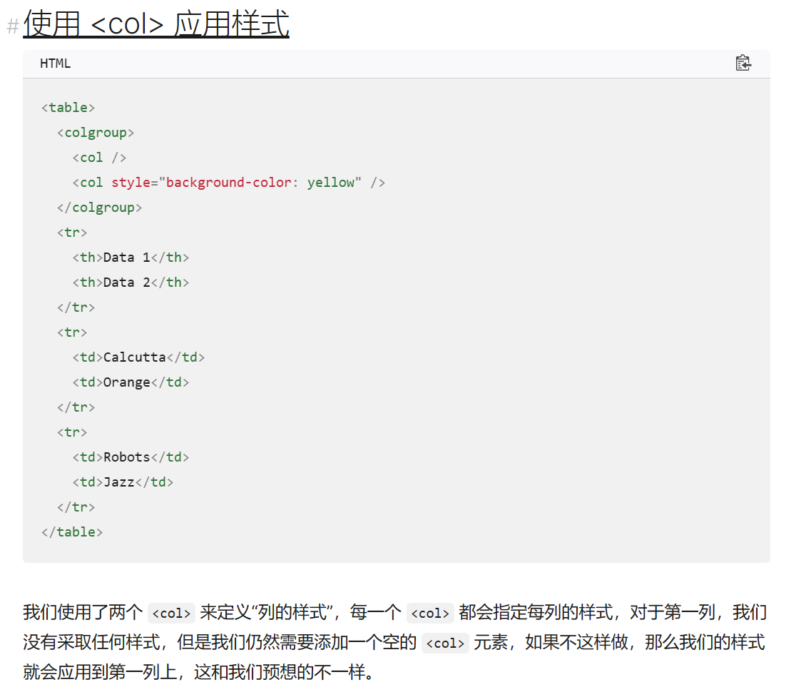

如果没有第一个空的col元素，后面那个应用就会去第一列，但是有空元素就回去第二列，且不管有没有第三列、第四列，只要没继续定义<col>就不会继续应用下去。

col里面使用一下span可以将一个col应用到多列。



十六、class属性

class可以给一个标签挂上多个类名，然后应用多个类的CSS

e.g. 这个class用了两个类名，成功让这个标签用了两个CSS

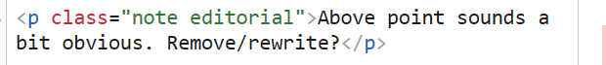

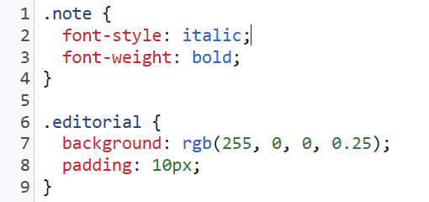

十七、HTML标签支持自定义属性

格式: data-***，e.g. data-user data-role

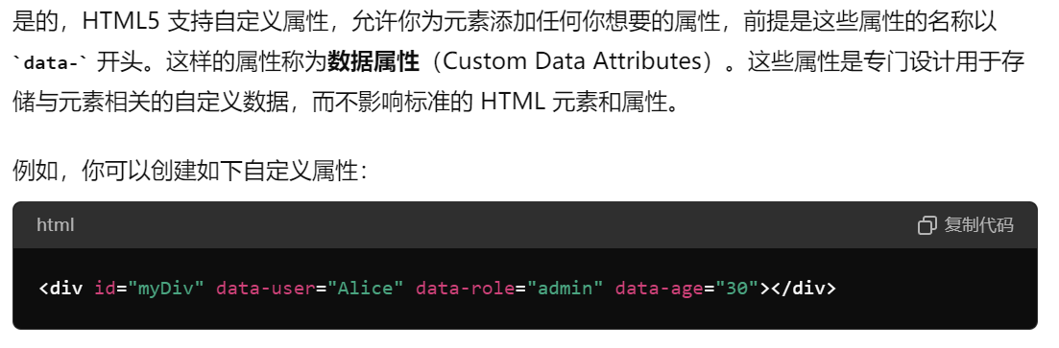

## 一些经常搭配js使用的html标签

1. Select

搭配<option>可以形成具有很多歌选项的框框

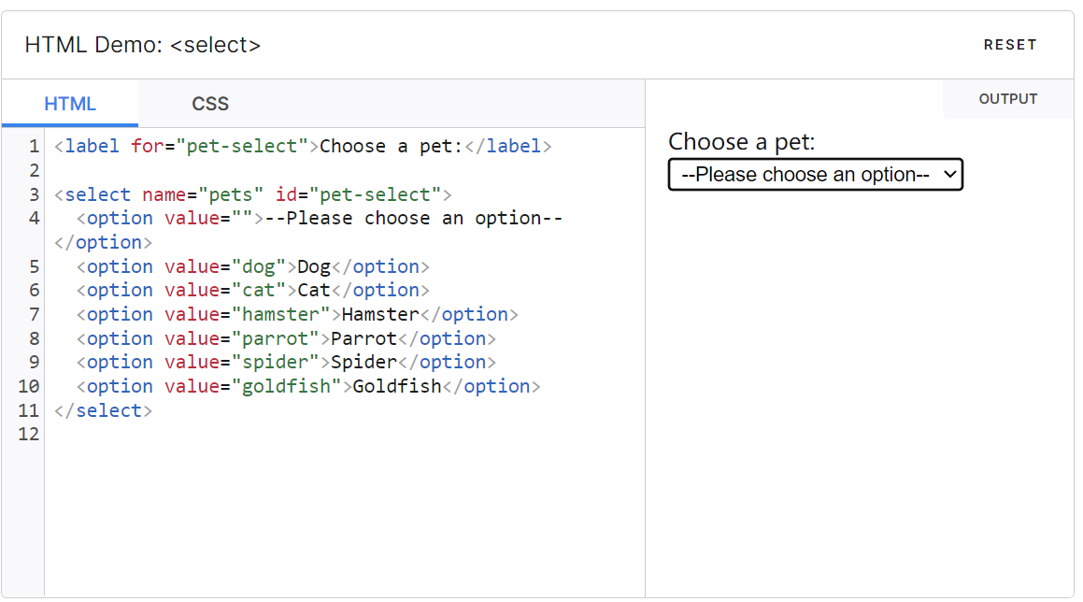

<option>里面的内容就是每个选项框显示出来的东西

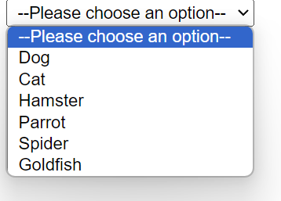

其中的value就是返回服务器的内容

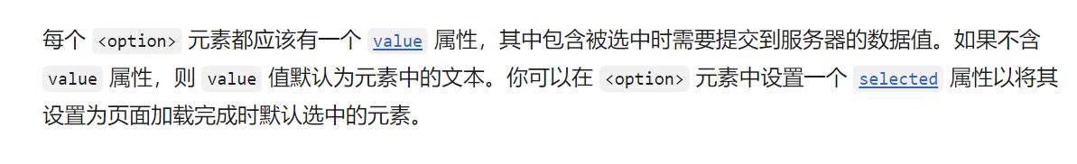

在对<select>应用css的时候，最主要的就是appearance: none;这句话，一定要移除默认样式，就像<a>的text-decoration: none以及outline: transparent;